证卡打印机使用手册
DATACRD
SP30 PLUS
一、安装使用…………………………………………………………… 2
二、日常维护……………………………………………………………14
三、使用注意事项………………………………………………………18
四、常见故障及解决方法………………………………………………23
五、技术支持及售后服务………………………………………………26

证卡打印机的安装使用
首先按照下图正确安装好色带以及清洁套筒确定一切就绪通上电源待打
印机指示灯变为绿色后接上 USB数据线
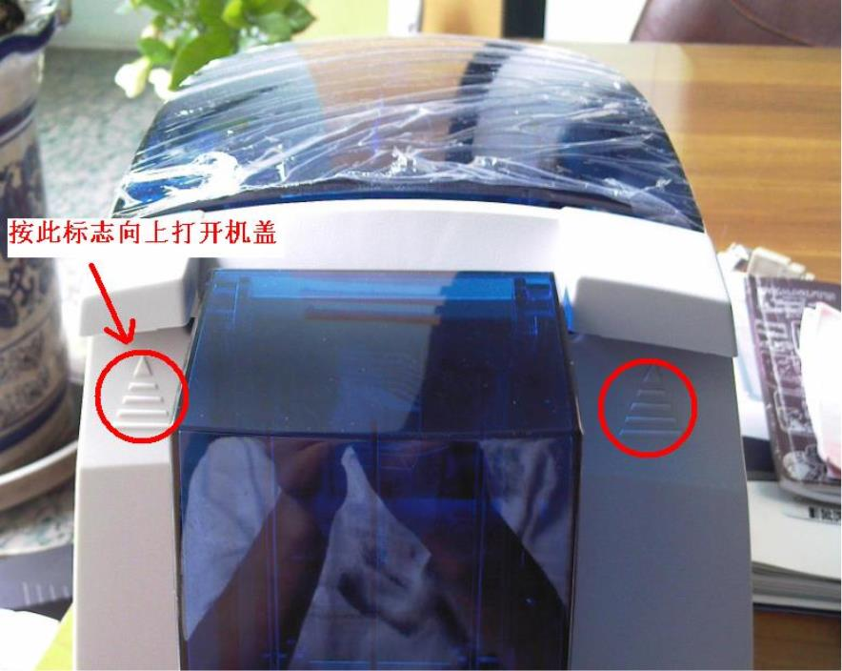

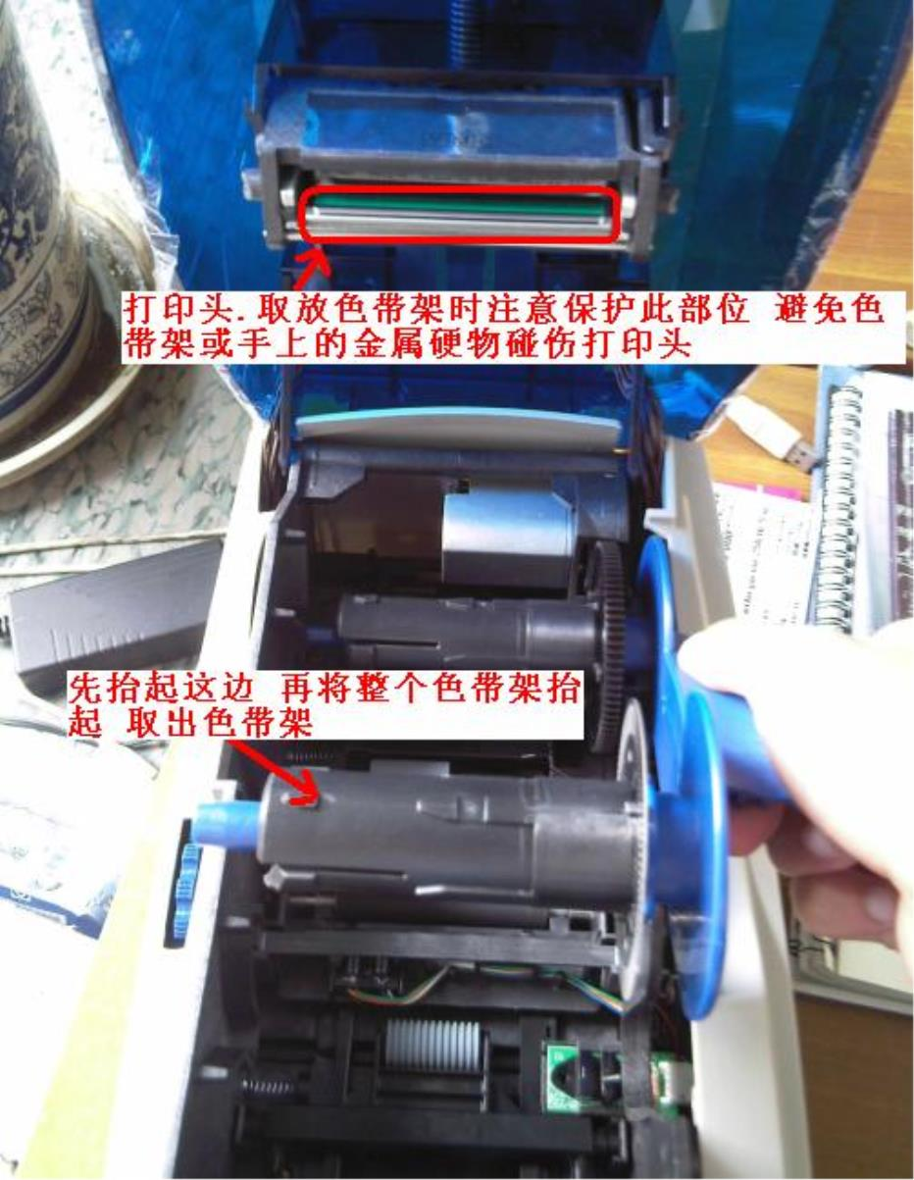

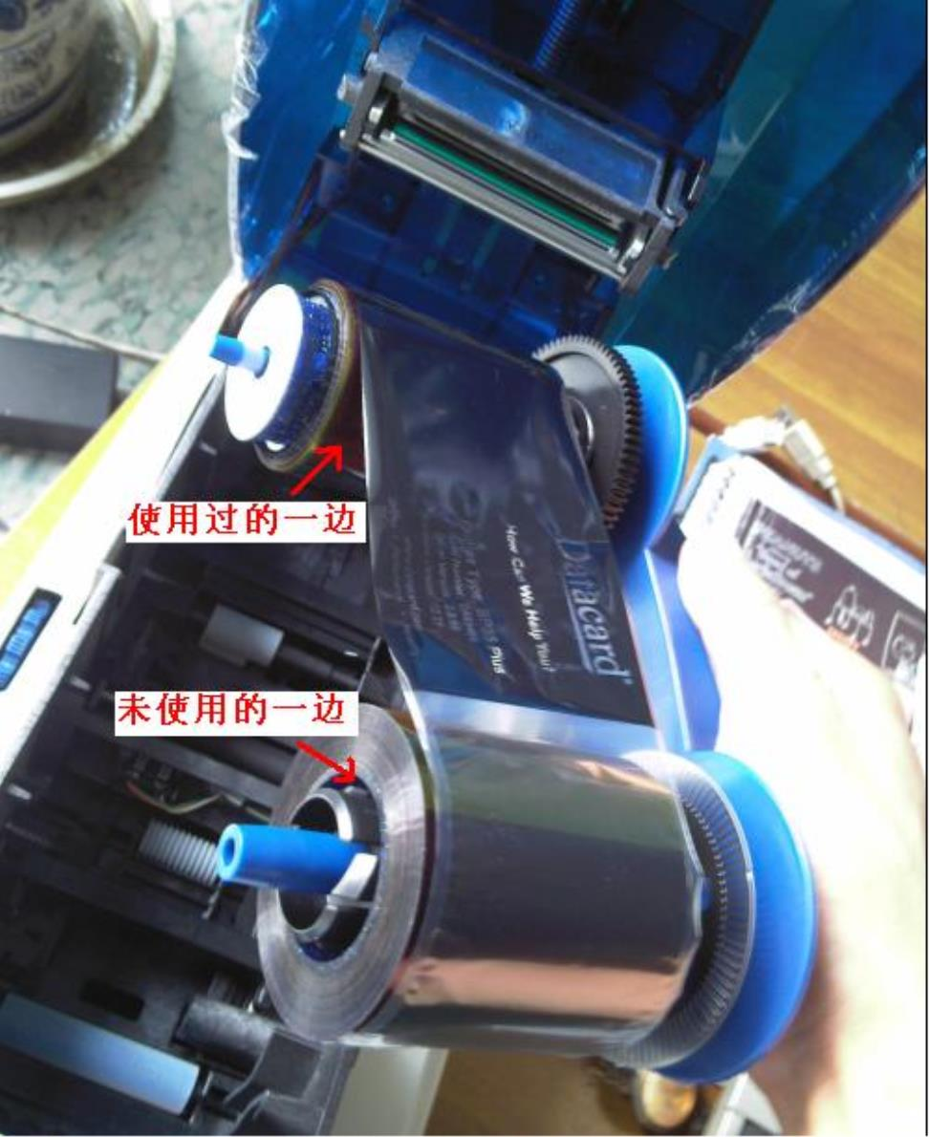

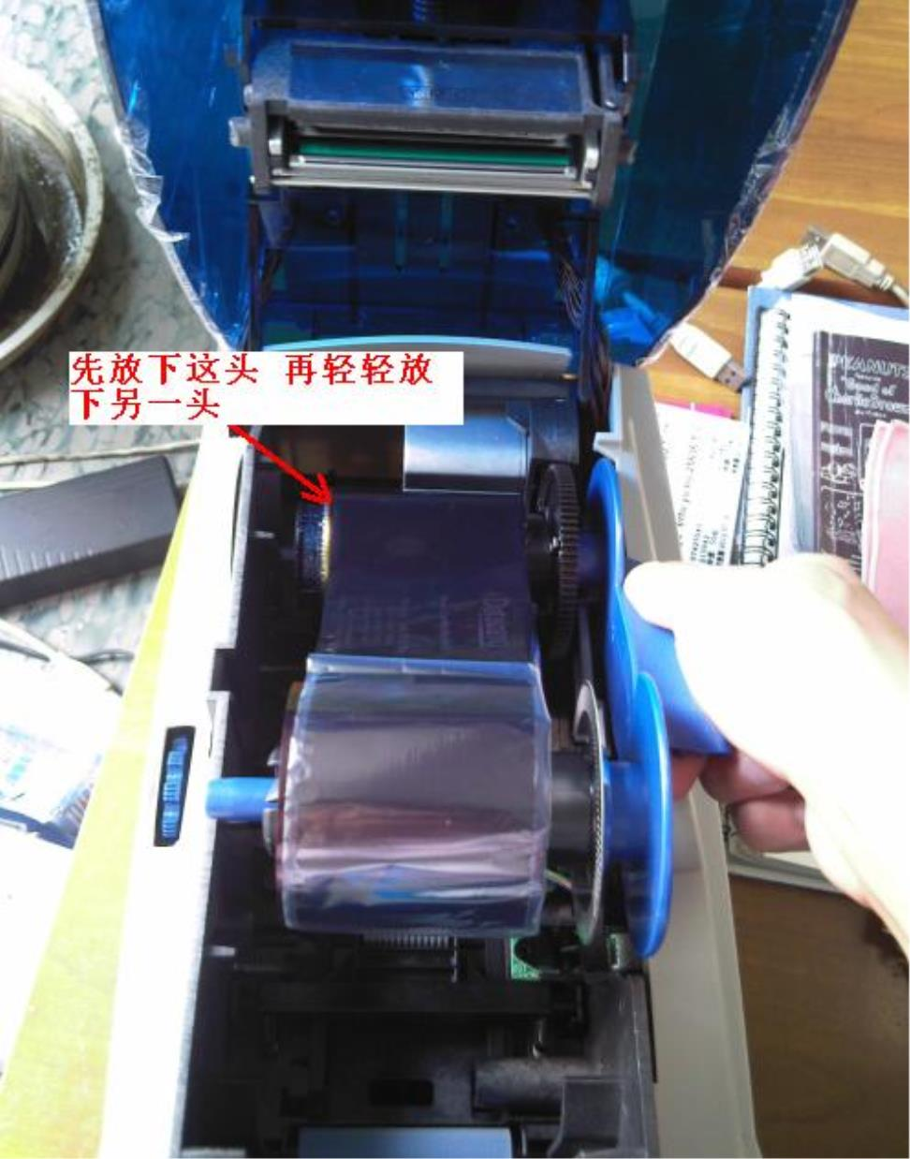

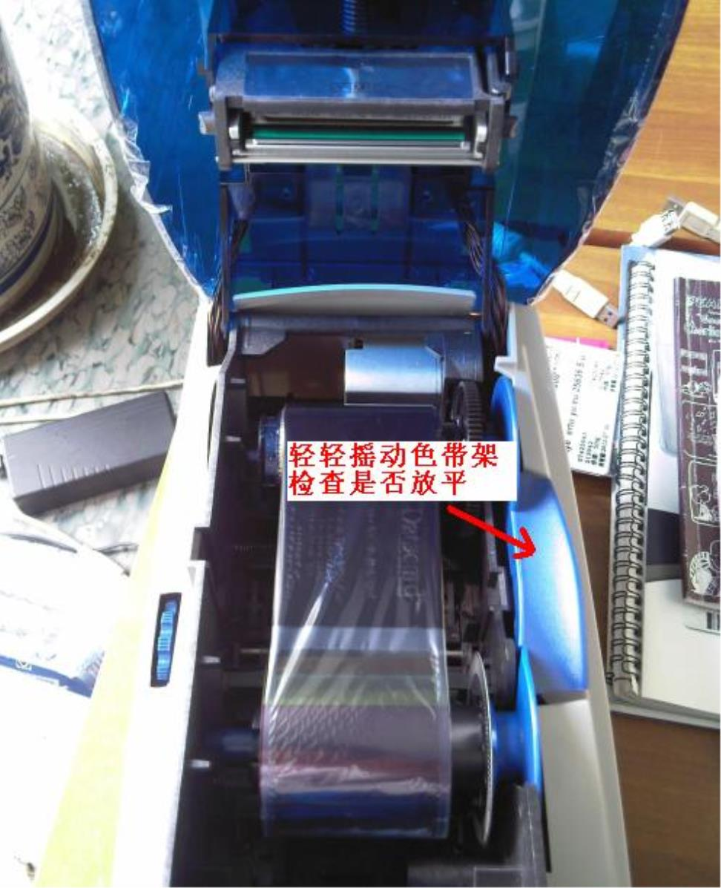

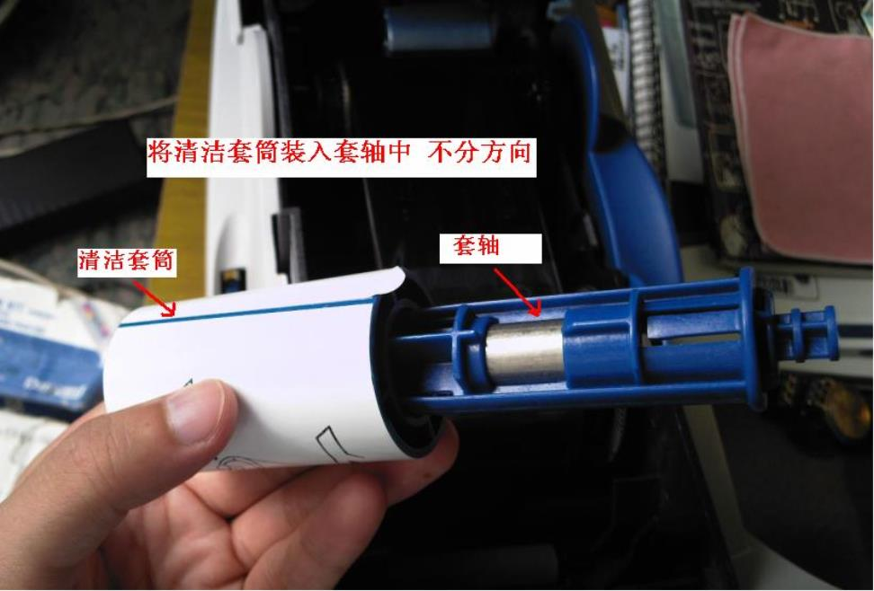

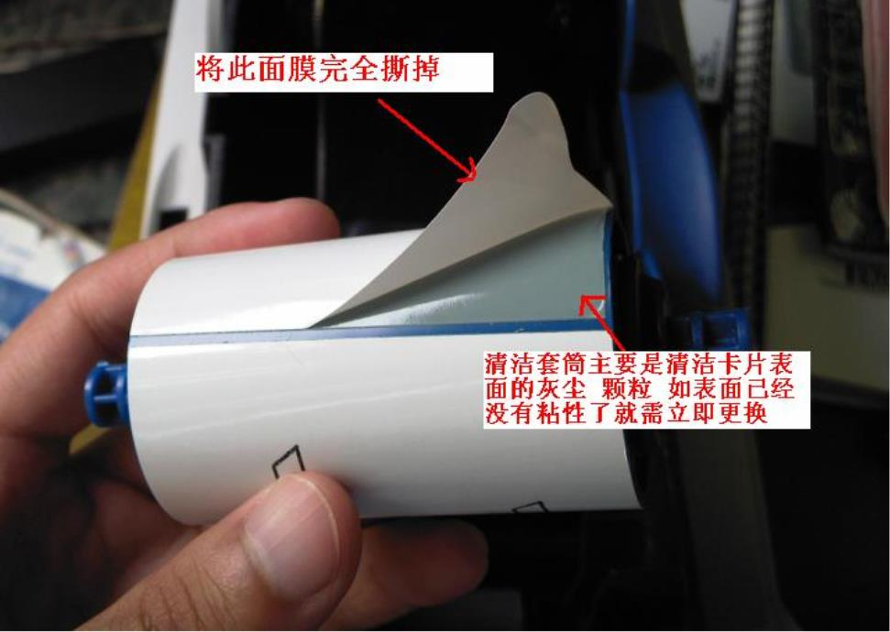

1.将驱动光盘放入光驱.出现对话框后直接退出:
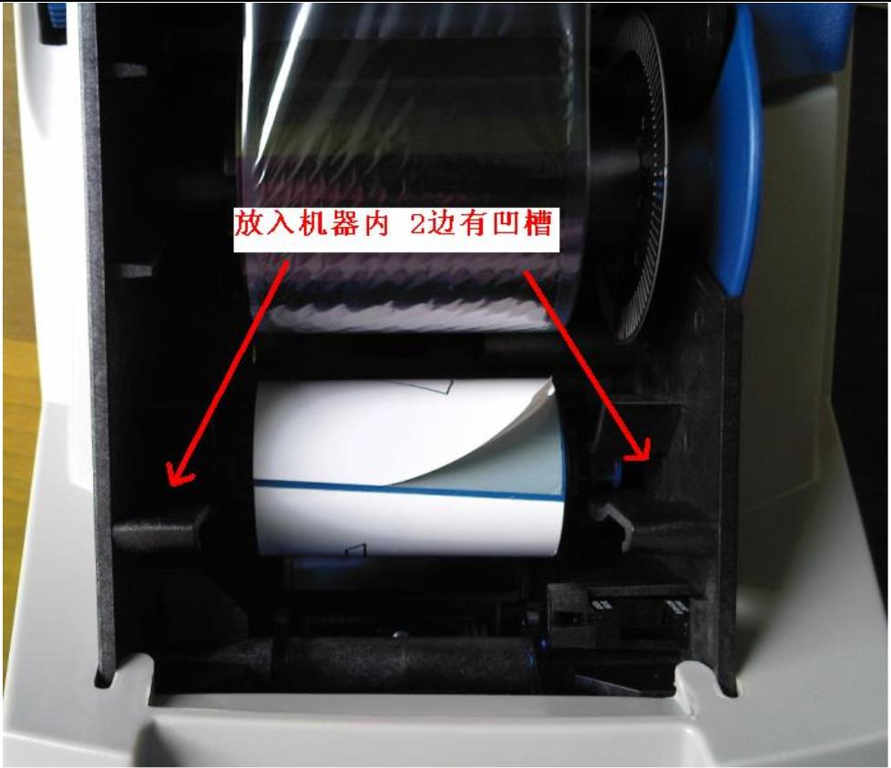

2.将打印机 USB线接上电脑出现如下对话框:
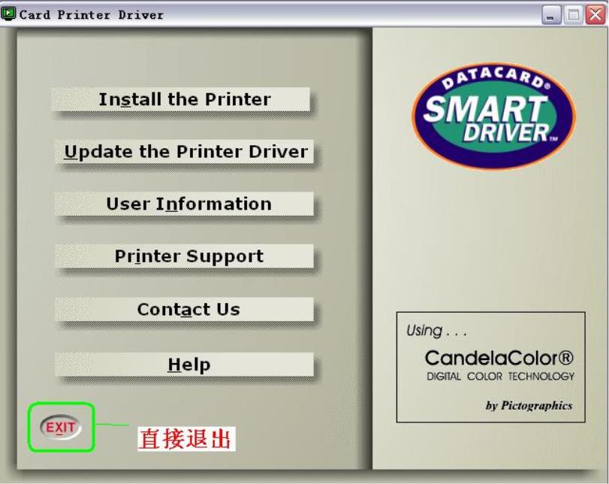
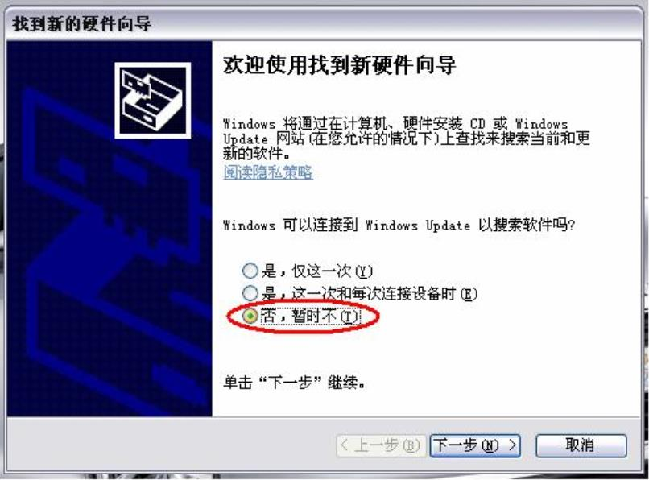

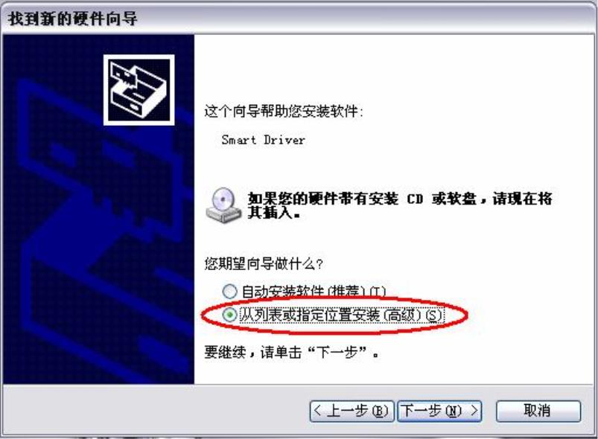
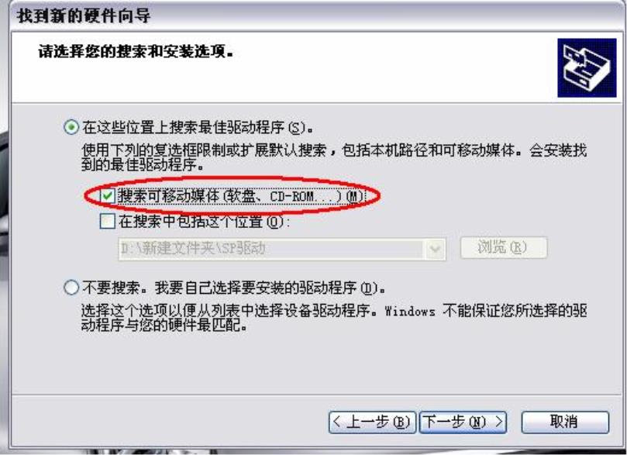

完成安装后重新启动电脑. 任务栏出现＂打印机工具栏＂. 双击它.
在打印机工具栏里可以进行一些简单的设置以及给打印机做清洁.
如果想调整打印黑色的深浅度可以进入高级设置里进行调整:
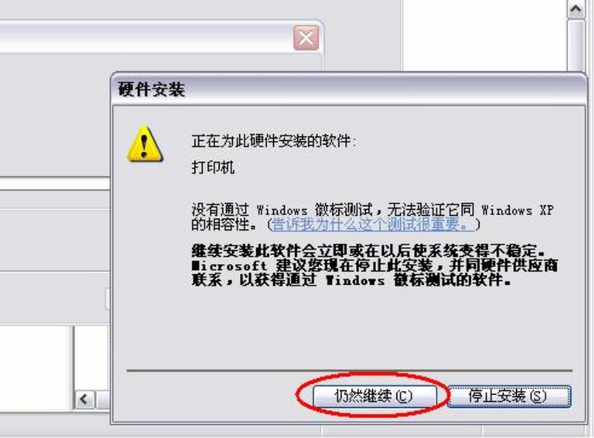
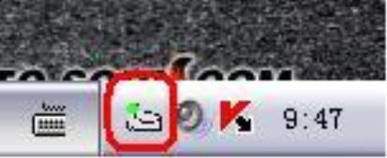

其他参数基本不做改变,保持原来的出厂值就可以了.
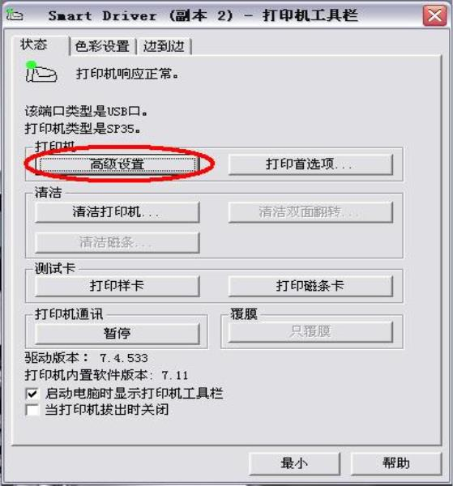
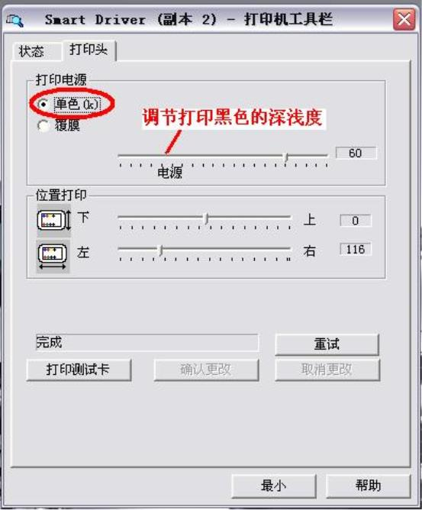

证卡打印机日常维护
打印机日常维护除了打印机外观的清洁主要会用到以下清洁用品：清洁笔（只
能对打印头做清洁）、清洁卡（对机器内各个滚轮进行清洁）、清洁套筒（对进入
打印机的卡片表面进行清洁）
注：一盒色带里包含有一张清洁卡和一个清洁套筒正常情况下色带在短时间内
（3天左右）使用完应对打印机使用一张清洁卡更换一个清洁套筒若色带长
时间没有用完又未使用清洁卡机器内灰尘增多各个滚轮变脏后摩擦力变小
会造成堵卡故清洁套筒和清洁卡须及时更换、使用。当一盒色带内的清洁用品
不能满足需要时可另行购买以保证机器正常运转增加其使用寿命
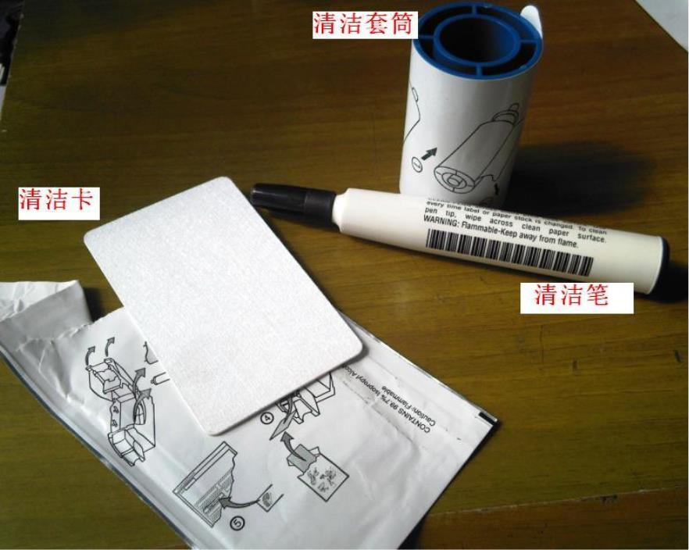

一、清洁打印机 (当打印卡片数达到一定量或进卡不顺畅时需做清洁)
1、双击电脑右下角打印机工具栏图标
点击“清洁打印机”按钮
并按提示取出色带架和清洁轮
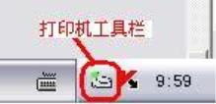
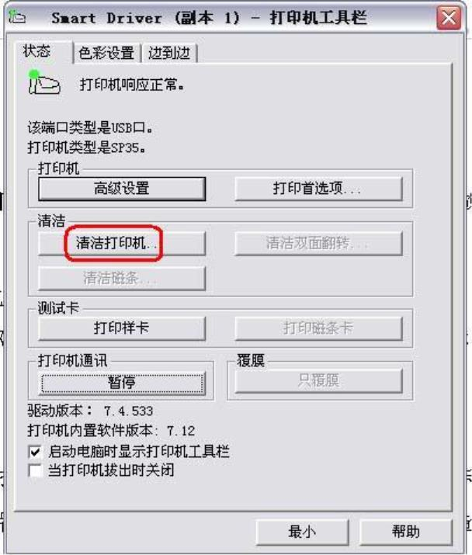

2、将清洁卡从包装带内取出，放进入卡箱 .(注意清洁卡上清洁
液不能过多,否则容易滴漏在主板上造成短路,可等卡片上清洁液
挥发一点再使用 .)
3、清洁完毕后一两分钟再使用打印机 .
二、清洁打印头
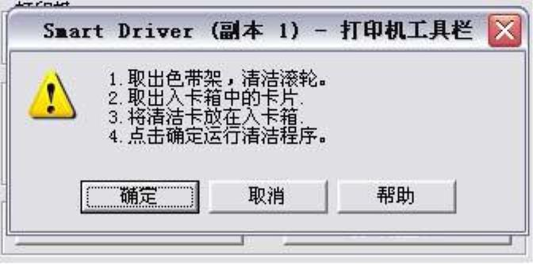
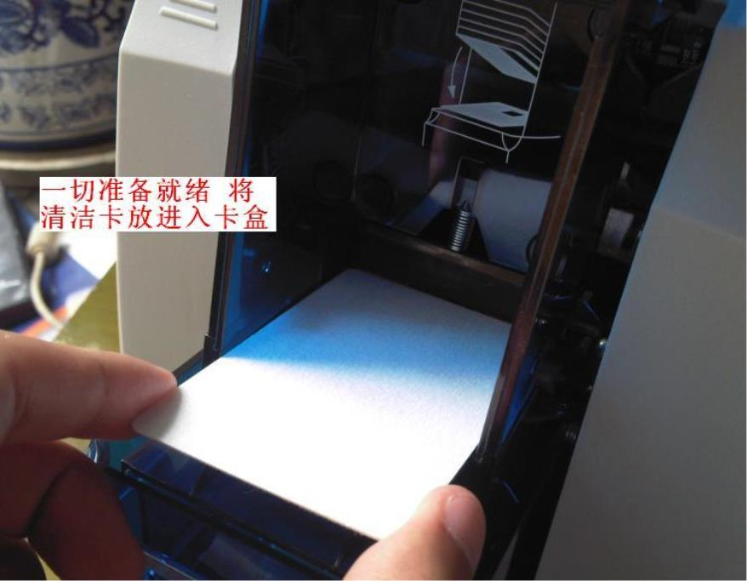

1、揭开打印机上盖即可看见打印头(绿色块前边的金属条 )
2、用清洁笔将打印头从左到右进行单方向擦拭 (不能来回擦拭 ),
清洁笔使用完后一定把盖盖紧以防止笔内清洁液挥发 .
三、更换清洁筒
取出清洁滚轮,把清洁套筒从滚轮中取出,换上新清洁 套筒即
可.(清洁套筒无粘性即需更换)
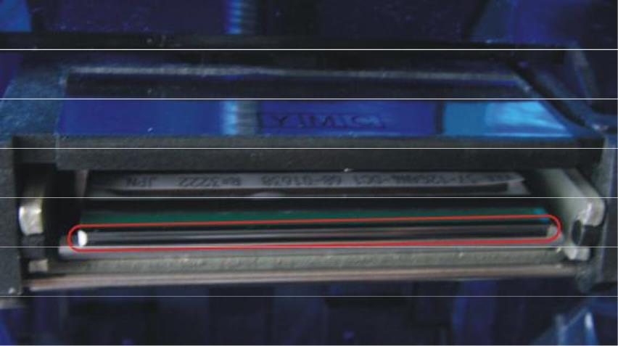
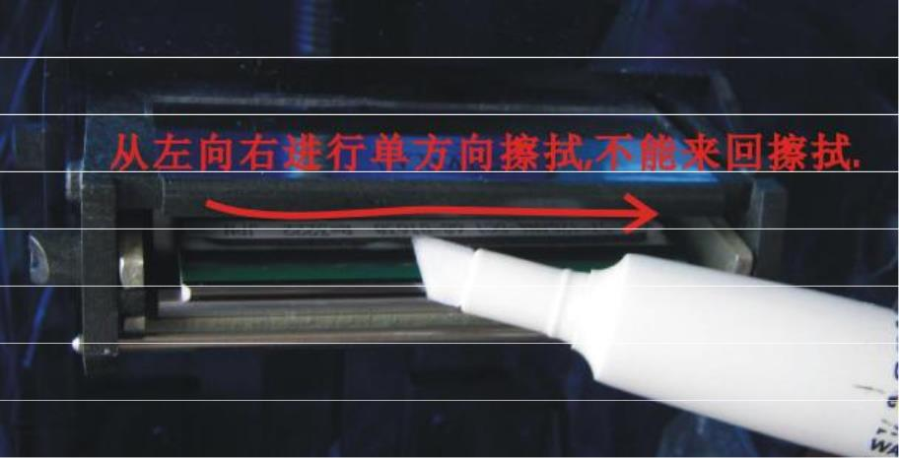

证卡打印机使用注意事项
一、取放色带架时注意保护打印头,避免色带架或手上的戒指.手表等硬
物碰伤打印头,一旦打印头损坏就只能更换,不能维修.
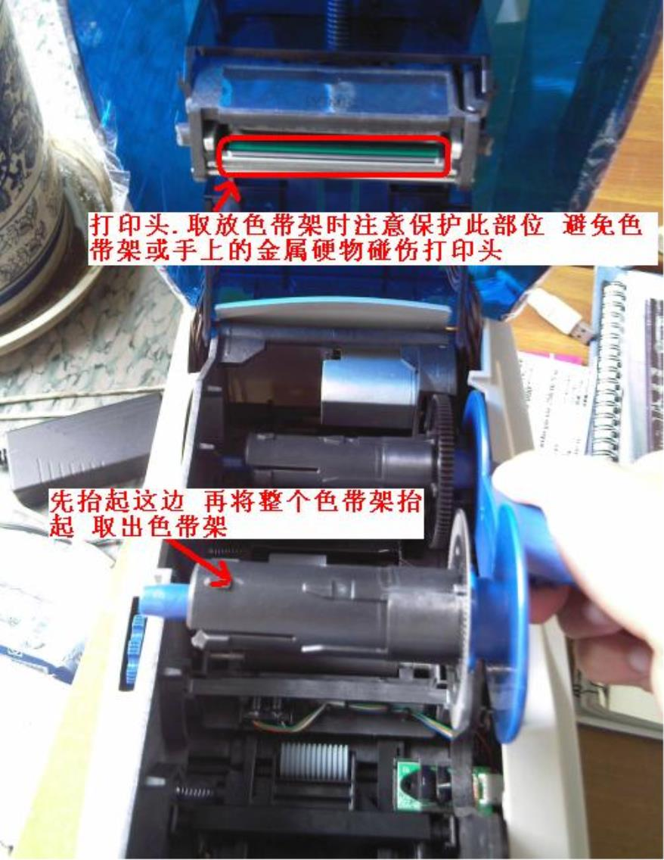

二、色带上的白色感应线圈避免磁场若此线圈被磁化或者丢失机
器将不能识别色带即色带报废（一卷色带配备一个线圈没有多余）
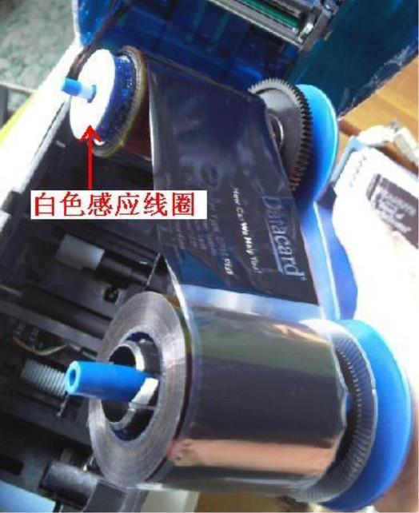

三、放回色带架应注意轻放,避免定位器(色带架上一个很薄的金属片)
和探测装置发生碰撞,造成定位器松动脱落
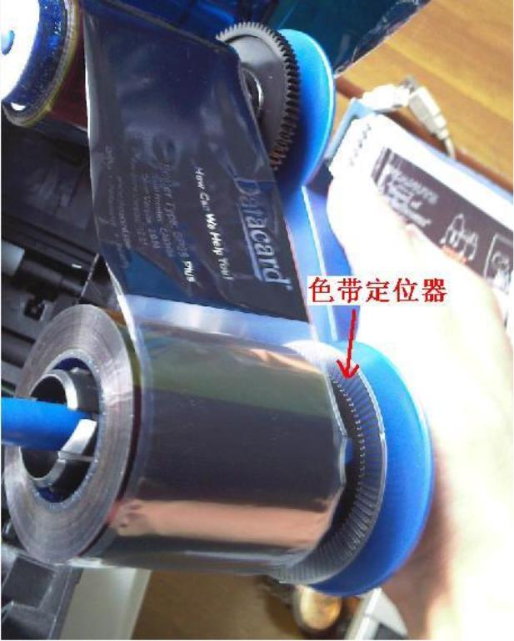

四、使用清洁笔对打印头做清洁时只能单方向擦拭.一定不能做来回擦拭.
清洁笔使用完后将盖子盖紧避免笔内的清洁液挥发
五、使用清洁卡时保证卡片上清洁液不能过多 可等卡片上清洁液挥
发一点再使用（使用过的清洁卡不能重复使用，有客户自行将用过
的清洁卡洒上酒精对打印机清洁结果造成主板烧毁）
六、色带的保存:一定避免周围有高温高磁的物体比如手机音箱
等等
七、打印之前最好对卡片进行清洁筛选掉卡片表面划痕较多凹凸
不平的卡减少坏卡对打印头的损伤增加打印头的使用寿命
八、掌握正确的持卡方法能提高卡片打印质量握住卡片两侧不
要直接握住卡片打印面否则容易沾上指纹、油渍、污物等影响打
印效果
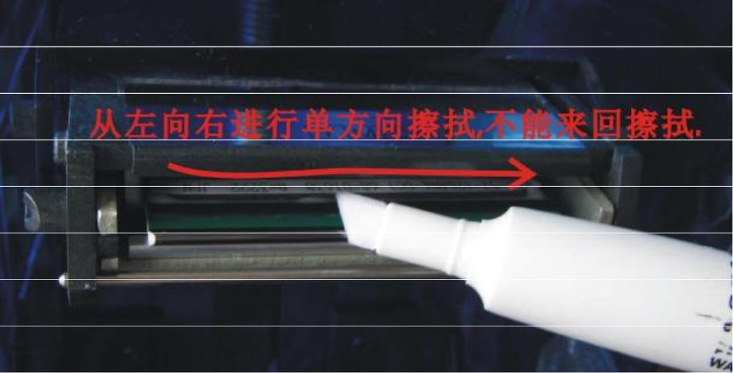

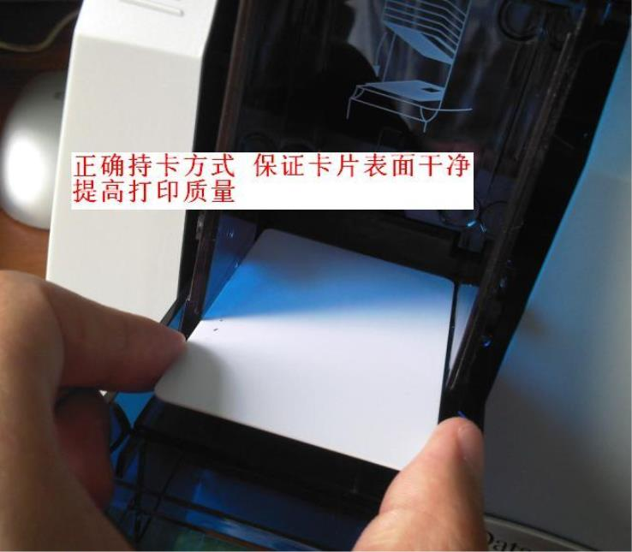
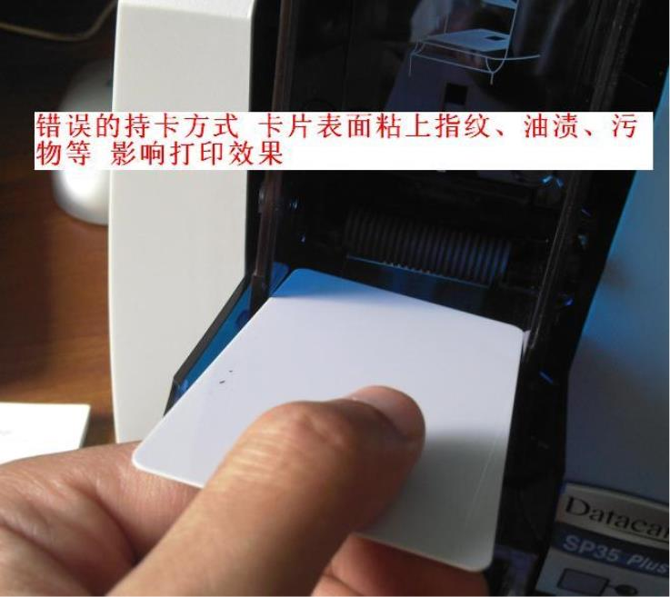

打印机常见故障及解决方法
一、彩色带标配打印 500张/卷但只打印了 300—400张或更少
黑色带标配打印机 1500张/卷（黑色带不涉及此故障）
造成原因：开机或者打开上盖再关盖后机器会自动重新检测定位
色带便会跑向下一组即当前这组色带浪费
解决办法：每次开机之前或者开过上盖后把色带往回卷到上组打印
过的黑色带部分再关上盖进行打印
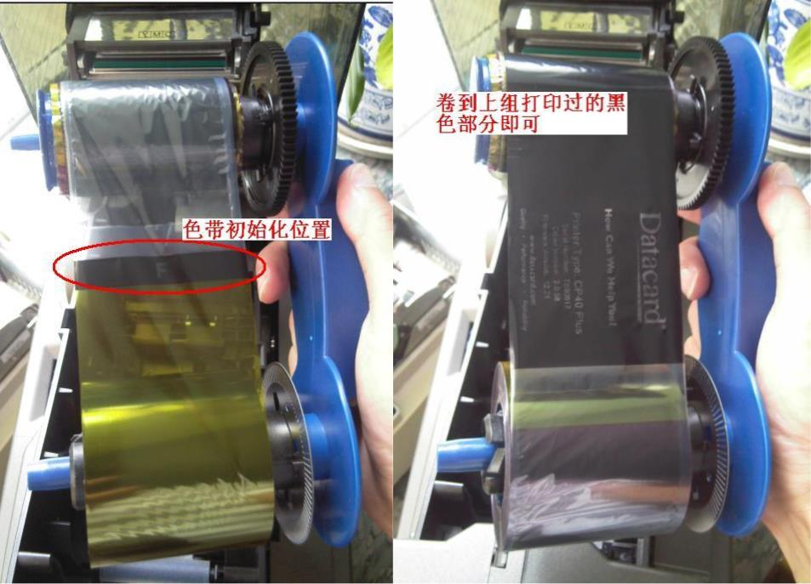

二、打印机进卡不太顺畅有时进不去卡
造成原因:进卡轮灰尘过多,造成滚轮与卡片接触时打滑,无法顺畅的
将卡片送入打印机内
解决办法 :使用清洁卡对打印机的滚轮进行清洁
三、卡片在打印机内传输费劲经常堵塞在打印机中间
造成原因：打印机内各滚轮灰尘过多传输卡片时摩擦力不够打滑造
成堵卡
解决办法：使用清洁卡对打印机进行清洁
四、打印出来的卡片有一条或多条白线贯穿卡片
造成原因：打印头损坏（打印头打印达到一定数量或者有灰尘、颗粒
等进入打印机将打印头打坏）
解决办法：因打印头无法维修故只能更换新打印头
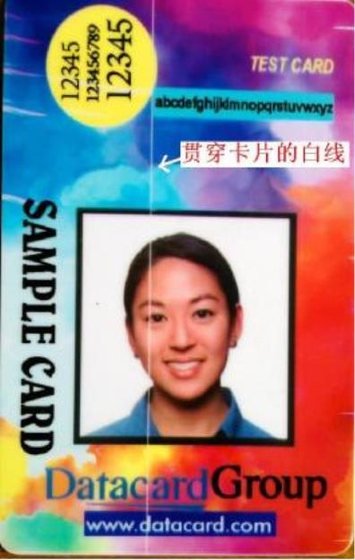

五、卡片在打印时系统提示色带断但实际上色带并没有断
造成原因: 1.色带架上定位器(很薄的一个金属片)松动或脱落
2.打印机驱动程序文件损坏
解决办法 : 1.取下色带架 ,将定位器重新正确安装在架子的卡壳上
2.卸载打印机驱动程序并重新安装驱动
六、打印过程中色带断裂部分色带粘在卡面上
造成原因:设计的版面底色太深造成打印头电压过大
解决办法 :适当将版面底色调浅一点色带断裂后可用透明胶将其粘
上再往使用过的一端卷几圈即可
七、彩色色带只能打出一种颜色
造成原因:色带感应线圈被拔掉了或者被磁化破坏
解决办法 :找到白色感应线圈装上或者更换新色带
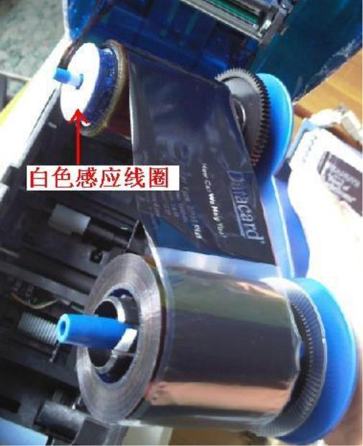

技术及售后服务

029-88257413
133 1098 1999
131 5209 1888

